**GALF : JOURNÉE À LA FRONTIÈRE 2023**

**Samedi 18 novembre 2023 de 9h à 17h**

**Prendre soin des soignants**

**Comment mettre en conscience et accompagner le vécu parfois traumatique des « aidants » et leur épuisement ?**

**avec Cyrille Bertrand**

**Déroulement de la journée**

9 h accueil

9 h 30 prise de contact et présentation de la journée

10 h mise en bouche

10 h 30 intervention de Cyrille Bertrand

13 h repas

14 h 15 ateliers

15 h 45 synthèse avec l’intervenant

17 h clôture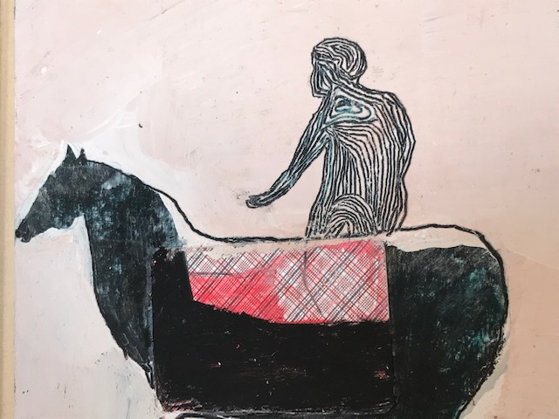

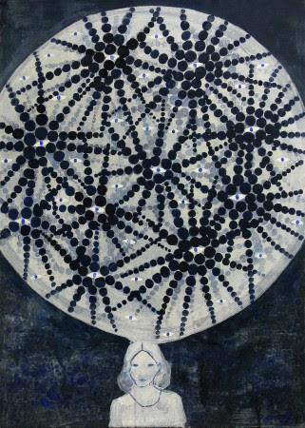

Cyrille Bertrand a fondé le Neuro Gestalt Institut dont il est le directeur pédagogique. Formé dans la psychothérapie du lien, PGRO (La Gestalt et la relation d’objet) au CIG de Montréal, il s’intéresse tout particulièrement aux neurosciences affectives et au trauma, mettant l’awareness corporelle et émotionnelle au cœur de sa pratique.

À l’occasion de cette rencontre riche en partage et en expérimentation, il nous fera découvrir la notion de traumatisme « vicariant » ou traumatisme des soignants, et le travail possible pour l’éviter, le repérer, l’accompagner.

**Informations pratiques :**

Maison de la Culture

MJC (anciennement Palais de Justice)

47 rue de Gex la Ville

F. 01170. GEX

Prix total de la journée 90 € ou 100 CHF - tarif membre du GALF : 75 € ou 85 CHF

(sont compris dans ce prix : collation d’arrivée, repas et boisson*)*

**Inscription par mail auprès de Nicolas :**

nicolasreichel7@gmail.com

**Le comité d’organisation :**

Isabelle Inzerilli, Edith Laszlo,

Jean-Jacques Merrien, Grégory Paillé Nicolas Reichel et Stephane Trémelot

GALF : Gestalt A La Frontière

www.gestalt-a-la-frontiere.org